lab 05: Thêm sửa xóa dữ liệu với laravel

**Mục tiêu**

* Tạo form thêm mới dữ liệu
* Tạo from sửa dữ liệu
* Xóa dữ liệu

**1.Tạo form thêm mới dữ liệu**

**Bước 1: Chuẩn bị cơ sở dữ liệu như sau**

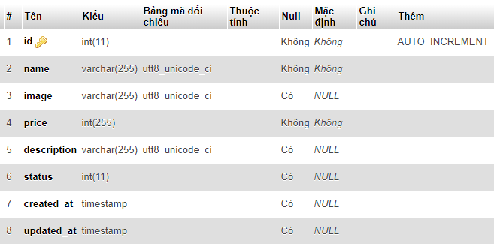

**Bước 2: Tạo form thêm mới**

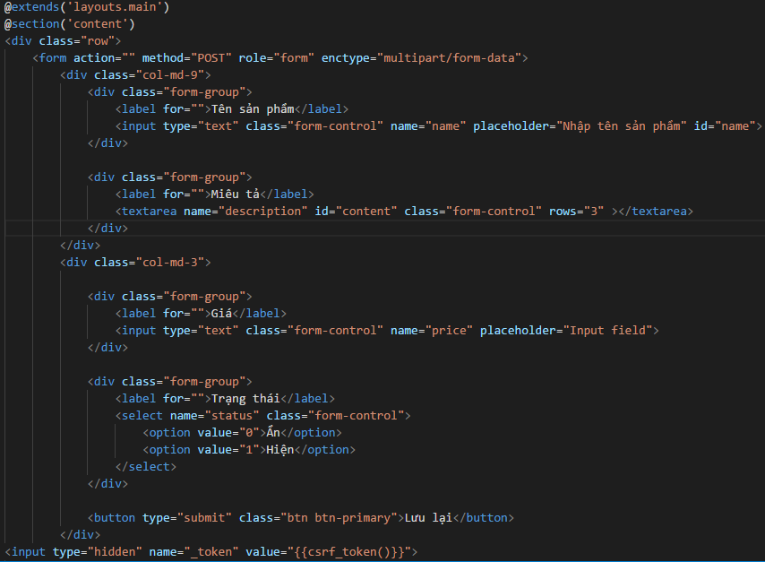

Chú ý phải có

**Bước 3: Viết route**

Trong web.php t viết 2 route

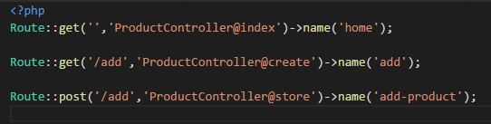

Route::get(‘/add’,’ProductController@create’)->name xử lý để trả về trang chứa from thêm mới

Route::post(‘/’,’ProductController@store’)->name(‘add-product’) route này gọi đến phần thêm mới được định nghĩa ở ProductController

**Bước 4**: Định nghĩa ProductController

Bước 1: Ta use Request



Bước 2:

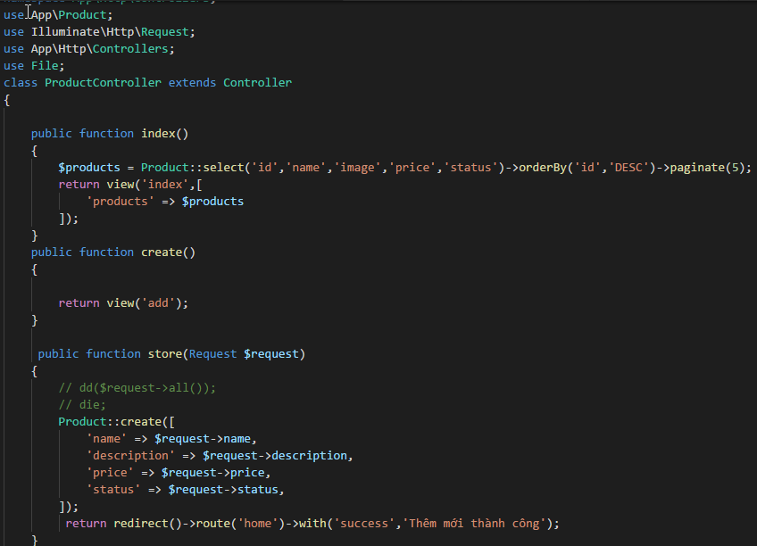

Vậy đã thêm thành công và redirect()->route(‘home’) thêm mới thành công sẽ quay về route(‘home’) ở đây của mình sẽ trả về trang danh sách sản phẩm để kiểm tra.

**Bước 5: Tạo form sửa**

Bước1: Tạo route:

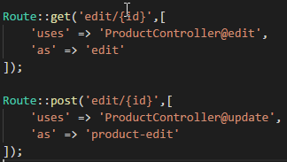

Tương tự

Controller

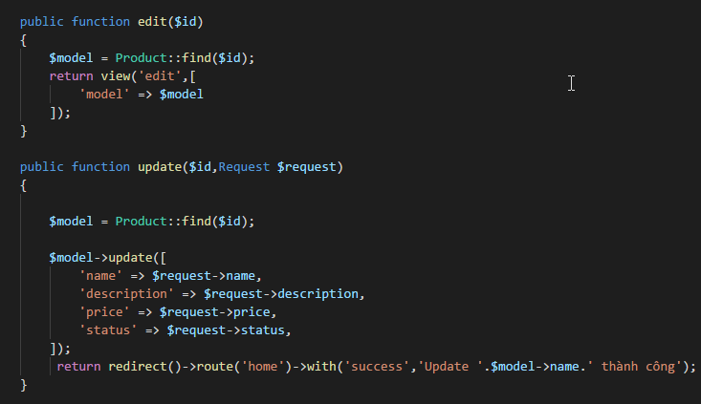

Bước tiếp theo chúng ta tạo form sửa:

@extends('layouts.main')

@section('content')

<div class="row">

    <form action="" method="POST" role="form" enctype="multipart/form-data">

        <div class="col-md-9">

            <div class="form-group">

                <label for="">Tên sản phẩm</label>

                <input type="text" class="form-control" name="name" value="{{$model->name}}" id="name">

            </div>

            <div class="form-group">

                <label for="">Miêu tả</label>

                <textarea name="description" id="content" class="form-control" rows="3" >{{$model->description}}</textarea>

            </div>

        </div>

        <div class="col-md-3">

            <div class="form-group">

                <label for="">Giá</label>

                <input type="text" class="form-control" name="price" value="{{$model->price}}">

            </div>

            <div class="form-group">

                <label for="">Trạng thái</label>

                <select name="status" class="form-control">

                    <option value="0" @if($model->status == 0) selected @endif>Ẩn</option>

                    <option value="1" @if($model->status == 1) selected @endif>Hiện</option>

                </select>

            </div>

            <button type="submit" class="btn btn-primary">Lưu lại</button>

        </div>

<input type="hidden" name="_token" value="{{csrf_token()}}">

    </form>

</div>

@stop()

Vậy là các bạn đã sửa được rồi đấy chạy thử đi nhé

**Bước 5: Xóa**

Bước 1: Tạo route

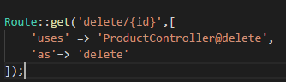

Bước 2: Viết Controller

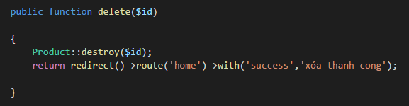

Phương thức destroy($id) là phương thức xóa của laravel ở đây chúng ta xóa theo id của sản phẩm

CHÚC CÁC BẠN THỰC HIỆN THÀNH CÔNG